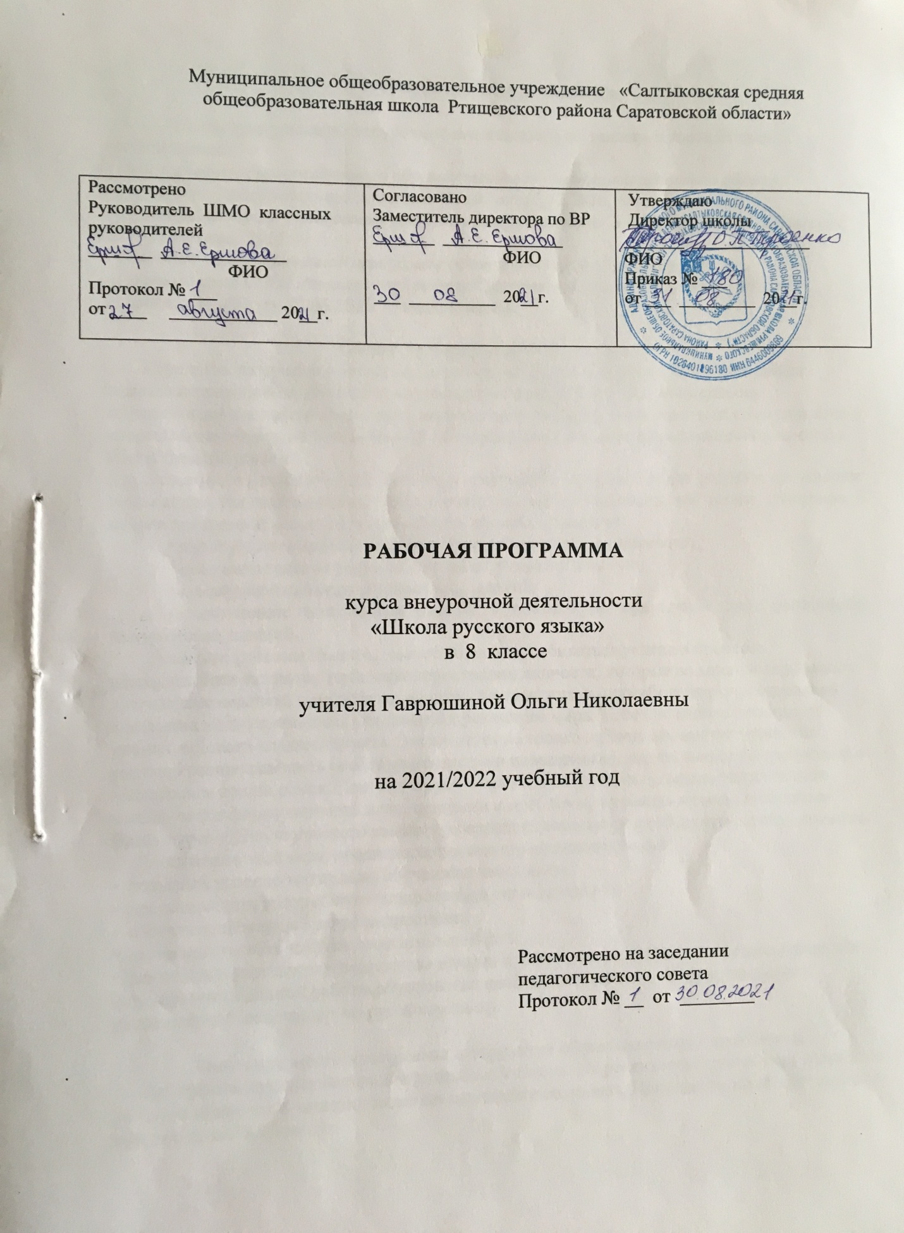

I. Пояснительная записка

Рабочая программа по внеурочной деятельности составлена в соответствии с требованиями.
- Федерального государственного образовательного стандарта основного общего образования, утвержденного приказом №1897 от 17.12.2010. (с изменениями);
- на основе авторской программы «Азбука нравственности» Э.П. Козлова, И.С. Хомяковой, В. И. Петровой, 2016.
- Основной образовательной программы основного общего образования МОУ «Салтыковская СОШ Ртищевского района Саратовской области», утвержденной Приказом № 156 от 31.08.2015 (с изменениями).

Общая характеристика программы.
Курс «Школа русского языка» является практико-ориентированным с элементами анализа и самоанализа учебной деятельности учащихся. Курс даёт возможность обучающимся познакомиться с закономерностями общения, особенностями коммуникации в современном мире; осознать важность владения речью для достижения успехов в личной и общественной жизни.
Курс состоит из тематических блоков, в каждый из которых входят разделы на усвоение грамматики, лексики и развитие таких видов речевой деятельности, как чтение, говорение. В основе программы лежат следующие методические принципы:
• интеграция основных умений и навыков речевой деятельности;
• последовательное развитие основных умений и навыков;
• коммуникативная направленность заданий;
• применение полученных умений и навыков на практике в ходе выполнения контрольных заданий.
Владение русским языком, умение общаться, добиваться успеха в процессе коммуникации являются теми характеристиками личности, которые во многом определяют достижения человека практически во всех областях жизни, способствуют его социальной адаптации к изменяющимся условиям современного мира. Успех во многом зависит от умения человека владеть словом. Это касается не только публичных выступлений, где умение красиво говорить особенно важно, но и повседневной жизни, зачастую требующей от нас навыков красноречия. Поэтому просто необходимо учиться грамотно излагать свои мысли, четко формулировать идеи, ценности и проблемы, выражать чувства и общаться.
Цель курса «Школа русского языка»: усовершенствование речевой культуры обучающихся.
Достижение этой цели предполагает решение следующих задач:
• повысить уровень мотивации обучения красноречию;
• предотвращать употребление подростками слов-паразитов;
• обогатить словарный запас подростков;
• совершенствовать навыки выразительной речи;
• развивать и укреплять у подростков навыки публичных выступлений и ведения дискуссий.
Актуальность данной работы обусловлена необходимостью подготовки учащихся к итоговому собеседованию по русскому языку.

Описание место программы в структуре образовательной программы
Программа предназначена для учащихся 8 класса. На реализацию программы отводится 36 часов (один час в неделю, включая каникулярное время). Приблизительная длительность каждого занятия 45 минут.

II. Личностные и метапредметные результаты.

Личностные результаты: - понимание значимости владения русского языка для успешности в профессиональной деятельности и межличностном общении;
- формирование мотивации изучения русского языка, стремление к речевому самосовершенствованию; умение осмыслить собственный речевой поступок и адекватно себя оценивать;
- осознание своей этнической принадлежности, знание истории, языка, культуры своего народа, своего края, знание основ культурного наследия народов России и человечества;
- усвоение гуманистических, демократических и традиционных ценностей многонацио-нального российского общества;
- формирование осознанного, уважительного и доброжелательного отношения к другому человеку, его мнению, мировоззрению, культуре, языку, вере, гражданской позиции;
- формирование готовности и способности вести диалог с другими людьми и достигать взаимопонимания;
- стремление к совершенствованию собственной речевой культуры в целом;
формирование коммуникативной компетенции в межкультурной и межэтнической коммуникации.
Метапредметные результаты:
Регулятивные: учиться обнаруживать и формулировать проблему; - составлять план выполнения задач, решения проблем творческого и поискового характера; - работая по плану, сверять свои действия с целью и при необходимости исправлять ошибки; - работать по составленному плану; - понимать причины своего неуспеха и находить способы выхода из этой ситуации. Познавательные:
- умение планировать свое речевое и неречевое поведение;
- умение взаимодействовать с окружающими, выполняя разные социальные роли;
- умение обобщать, устанавливать аналогии, классифицировать, самостоятельно выбирать основания и критерии для классификации, устанавливать причинно-следственные связи, строить логическое рассуждение, умозаключение (индуктивное, дедуктивное и по аналогии) и делать выводы;
- умение владеть исследовательскими учебными действиями, включая навыки работы с информацией: поиск и выделение нужной информации, обобщение и фиксацияинформации;
- умение смыслового чтения, включая умение определять тему, прогнозироватьсодержание текста по заголовку, ключевым словам, умение выделять основнуюмысль, главные факты, опуская второстепенные, устанавливать логическуюпоследовательность основных фактов;
- умение осознанно использовать речевые средства в соответствии с речевой задачей для выражения коммуникативного намерения, своих чувств, мыслей и потребностей;
- умение осуществлять регулятивные действия самонаблюдения, самоконтроля, самооценки в процессе коммуникативной деятельности.
- Коммуникативные: - организовывать взаимодействие в группе (распределять роли, договариваться друг с другом и т.д.); - предвидеть (прогнозировать) последствия коллективных решений; - оформлять свои мысли в устной и письменной речи с учетом своих учебных и жизненных речевых ситуаций, в том числе с применением средств ИКТ; - при необходимости отстаивать свою точку зрения, аргументируя ее, учиться подтверждать аргументы фактами;
- слушать других, пытаться принимать другую точку зрения, быть готовым изменить свою точку зрения.
III. Содержание учебного предмета

Введение – 1 час

Введение. Структура итогового собеседования по русскому языку.

Выразительное чтение текста - 13 часов

Критерии оценивания чтения вслух. Принципы выразительного чтения текста. Интонационное соответствие пунктуационному оформлению текста. Соответствие темпа чтения коммуникативной задаче. Сложные, труднопроизносимые слова. Орфоэпические нормы имён существительных. Грамматические нормы имён существительных. Орфоэпические нормы употребления имён прилагательных. Грамматические нормы употребления имён прилагательных. Орфоэпические нормы употребления имён числительных. Грамматические нормы употребления имён числительных. Орфоэпические нормы употребления глаголов, причастий и деепричастий. Грамматические нормы употребления глаголов, причастий и деепричастий.
Контрольное чтение. Отработка навыка выразительного чтения.

Пересказ текста с включением цитаты - 5 часов

Критерии оценивания пересказа текста с включением приведенного высказывания. Принципы запоминания текста. Правила цитирования текста. Включение цитаты в пересказ. Критерии оценивания правильности речи.
Практикум по выразительному чтению и пересказу научно-популярного текста с включением приведенного высказывания.

Монолог на предложенную тему - 11 часов

Критерии оценивания монологического высказывания. Монолог информационный, убеждающий и побуждающий. Культура ведения монолога. Тип речи – повествование. Тип речи – описание. Тип речи – рассуждение. Лексические нормы употребления имён существительных. Лексические нормы употребления имён прилагательных. Лексические нормы употребления имён числительных. Лексические и грамматические нормы употребления местоимений. Лексические нормы употребления глаголов, причастий и деепричастий.
Практикум по составлению монологического высказывания.

Ведение диалога - 2 часа

Критерии оценивания диалога. Понятие о диалоге. Особенности ведения диалога. Понятие о внимательном молчании. Законы риторики диалога.

Повторение и закрепление изученного - 4 часа

Повторение и закрепление изученного.
Тренировочное итоговое собеседование по русскому языку.
Коррекция результатов пробного собеседования.

V. Календарно – тематическое планирование
Количество часов: всего - 36 часа; в неделю - 1 час

№ занятия | Тема занятия |  | Планируемые результаты |  | Календарные сроки
№ занятия |  |  | Метапредметные | Личностные | План | Факт
Введение – 1 час

1 | Введение.  Структура итогового собеседования по русскому языку. |  | Познавательные: уметь ориентироваться в мире социальных, нравственных, эстетических ценностей;  Регулятивные: уметь осуществлять самопроверку.  Коммуникативные: уметь строить продуктивное взаимодействие и сотрудничать. | - Проявлять интерес к изучаемому предмету.  - Уметь давать оценку своим действиям и действиям своих одноклассников.
Выразительное чтение текста - 13 часов

2/1 | Критерии оценивания чтения вслух.  Принципы выразитель-ного чтения текста. |  | Познавательные:  - уметь добывать новые знания;  - уметь перерабатывать информацию  - строить суждения в простой форме.  Регулятивные:  - уметь учитывать установленные правила в планировании;  - уметь решать проблемы творческого характера;  - проявлять инициативу и саморегуляцию.  Коммуникативные:  - уметь слушать и понимать речь других;  - уметь пользоваться приёмами слушания.  - осуществлять работу в паре, группе, коллективе;  - уметь адекватно использовать речевые средства;  - уметь отстаивать при необходимости свою точку зрения. | - Развить морально-этическое сознание;  - Формировать основы социально ценных личностных качеств: трудолюбие, любознательность, уважение к культурному наследию родного края.
3/2 | Интонационное соответствие пунктуационному оформлению текста.
4/3 | Соответствие темпа чтения коммуникативной задаче.
5/4 | Сложные, труднопроизносимые слова.
6/5 | Орфоэпические нормы имён существительных.
7/6 | Грамматические нормы имён существительных.
8/7 | Орфоэпические нормы употребления имён прилагательных.
9/8 | Грамматические нормы употребления имён прилагательных.
10/9 | Орфоэпические нормы употребления имён числительных.
11/10 | Грамматические нормы употребления имён числительных.
12/11 | Орфоэпические нормы употребления глаголов, причастий и деепричастий.
13/12 | Грамматические нормы употребления глаголов, причастий и деепричастий.
14/13 | Контрольное чтение. Отработка навыка выразительного чтения.
Пересказ текста с включением цитаты - 5 часов

15/1 | Критерии оценивания пересказа текста с вклю-чением приведенного высказывания. Принципы запоминания текста. |  | Познавательные: выявляют особенности и признаки объектов; приводят примеры в качестве доказательства выдвигаемых положений:  Коммуникативные: взаимодействуют в ходе совместной работы, ведут диалог, участвуют в дискуссии; принимают другое мнение и позицию, допускают существование различных точек зрения.  Регулятивные: прогнозируют результаты уровня усвоения изучаемого материала; принимают и сохраняют учебную задачу. | - Сохраняют мотивацию к учебной деятельности;  - проявляют интерес к новому учебному материалу;  - выражают положительное отношение к процессу познания;  - адекватно понимают причины успешности/ неуспешности учебной деятельности.
16/2 | Правила цитирования текста. Включение цитаты в пересказ.
17/3 | Критерии оценивания правильности речи.
18/4 | Практикум по вырази-тельному чтению и пересказу научно-попу-лярного текста с вклю-чением приведенного высказывания.
19/5 | Коррекция результатов пробного собеседования.
Монолог на предложенную тему - 11 часов

20/1 | Критерии оценивания монологического выска-зывания. Монолог инфо-рмационный, убеждаю-щий и побуждающий. |  | Познавательные: ставят и формулируют цели и проблему урока; осознанно и произвольно строят сообщения в устной и письменной форме, в том числе творческого и исследовательского характера.  Коммуникативные: адекватно используют речевые средства для эффективного решения разнообразных коммуникативных задач.  Регулятивные: планируют свои действия в соответствии с поставленной задачей и условиями её реализации, в том числе во внутреннем плане. | - Определяют внутреннюю позицию обучающегося на уровне положительного отношения к образовательному процессу: понимают необходимость учения, выраженного в преобладании учебно- познавательных мотивов и предпочтении социального способа оценки знаний.  - Сохраняют мотивацию к учебной деятельности;  - проявляют интерес к новому учебному материалу;  - выражают положительное отношение к процессу познания;  - адекватно понимают причины успешности/ неуспешности учебной деятельности.
21/2 | Культура ведения монолога. Тип речи – повествование.
22/3 | Культура ведения монолога. Тип речи – описание.
23/4 | Культура ведения монолога. Тип речи – рассуждение.
24/5 | Лексические нормы употребления имён существительных.
25/6 | Лексические нормы употребления имён прилагательных.
26/7 | Лексические нормы употребления имён числительных.
27/8 | Лексические и грамматические нормы употребления местоимений.
28/9 | Лексические нормы употребления глаголов, причастий и деепричастий.
29/10 | Обобщающая работа на все виды речевых ошибок.
30/11 | Практикум по составлению монологического высказывания.
Ведение диалога - 2 часа

31/1 | Критерии оценивания диалога. Понятие о диалоге. Особенности ведения диалога. |  | Познавательные: самостоятельно выделяют и формулируют познавательную цель; используют общие приёмы решения задач.  Коммуникативные: допускают возможность существования у людей различных точек зрения, и ориентируются на позицию партнёра в общении и взаимодействии.  Регулятивные: ставят учебную задачу; определяют последовательность промежуточных целей с учётом конечного результата; составляют план и последовательность действий. | - Выражают устойчивый учебно-познавательный интерес к новым общим способам решения задач.
32/2 | Понятие о внимательном молчании. Законы риторики диалога.
Повторение и закрепление изученного - 4 часа

33/1 |  | Повторение и закрепление изученного. | Познавательные: самостоятельно создают алгоритмы деятельности при решении проблем различного характера.  Коммуникативные: учитывают разные мнения и стремятся к координации различных позиций в сотрудничестве; формулируют собственное мнение и позицию.  Регулятивные: учитывают установленные правила в планировании и контроле способа решения; осуществляют пошаговый контроль. | - Выражают адекватное понимание причин успешности/ неуспешности учебной деятельности.
34-35/  2-3 |  | Тренировочное итоговое собеседование по русскому языку.
36/4 |  | Коррекция результатов пробного собеседования.

